|  |
| --- |
| 触控科技 |
| Cocos3D入门指南 |
| PC-3DMAX |

|  |
| --- |
| Cocos3D Team |

目录

1 软件配置 0

2 制作流程 0

3 制作要求 0

# 软件配置

1. Windows（本例使用Windows7 (32位)）。
2. Autodesk 3ds Max 2012 32-bit。
3. Fbx文件转换器 or 模型编辑器

# 制作流程

FBX文件转换器 or

模型编辑器

.ckb格式文件

Cocos3d引擎 加载、渲染

美术资源MAX文件

FBX导出插件

.fbx格式文件

# 制作要求

1. 根骨骼不要参与蒙皮，包括CS骨骼和非CS骨骼
2. 在不影响表现效果的情况下，使用尽可能少的骨骼数。（如手部为手套模式时fingers和finger links都可为2，若手指无动画则无需fingers骨骼）。
3. 蒙皮上的顶点最多受4根骨骼影响。
4. 所有动作必须做在一个MAX文件中。
5. 模型各部分和贴图的命名必须为小写英文字母。
6. 在开始制作蒙皮与动作之前，请确保模型各部分的坐标已被归0，且进行过reset xform处理。
7. 模型导出时，按照“Y向上”导出

C:\Users\Administrator\AppData\Roaming\Tencent\Users\85454322\QQ\WinTemp\RichOle\}048U@@4(]8D]D[~VUR%M3K.jpg

1. 不同角色模型的单位尺寸一定要统一,单位设置如下：

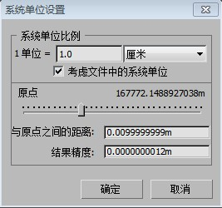

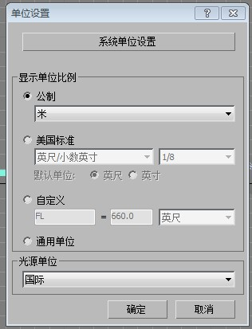

导出fbx选项时：

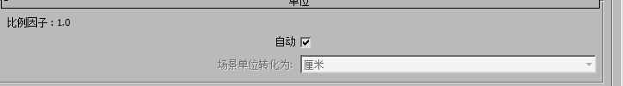

1. 建议使用厘米为单位进行建模，在 fbx插件导出时，选择以“厘米”为单位进行导出。我们的插件在将fbx格式转化为ckb格式时，会将厘米转为Cocos3D的默认单位“米”。